Profilaxia secundária para prevenção de recidiva da leishmaniose visceral em pessoas vivendo com HIV: revisão sistemática e meta-análise
Secondary prophylaxis for the prevention of visceral leishmaniasis relapse in people living with HIV: a systematic review and meta-analysis
Autor 1¹, Autor 2², Autor 3³, Adelson Luiz Ferreira⁴, Rodrigo Moraes⁵, Priscila Pinto e Silva-dos-Santos⁶
1. Escola Superior de Ciências da Santa Casa de Misericórdia de Vitória – EMESCAM. Vitória, Espírito Santo, Brasil. ORCID: XXXX. E-mail: XXX@edu.emescam.br.
2. Escola Superior de Ciências da Santa Casa de Misericórdia de Vitória – EMESCAM. Vitória, Espírito Santo, Brasil. ORCID: XXXX. E-mail: XXX@edu.emescam.br.
3. Escola Superior de Ciências da Santa Casa de Misericórdia de Vitória – EMESCAM. Vitória, Espírito Santo, Brasil. ORCID: XXXX. E-mail: XXX@edu.emescam.br.
4. Escola Superior de Ciências da Santa Casa de Misericórdia de Vitória – EMESCAM. Vitória, Espírito Santo, Brasil. ORCID: 0009-0005-5190-6093. E-mail: adelson.ferreira@emescam.br
5. Escola Superior de Ciências da Santa Casa de Misericórdia de Vitória – EMESCAM. Vitória, Espírito Santo, Brasil. ORCID: 0000-0001-9175-4825. E-mail: rodrigo.moraes@emescam.br
6. Escola Superior de Ciências da Santa Casa de Misericórdia de Vitória – EMESCAM. Vitória, Espírito Santo, Brasil. ORCID: 0009-0006-9374-8385. E-mail: priscilap.santos@emescam.br
Instituição onde o trabalho foi realizado: Escola Superior de Ciências da Santa Casa de Misericórdia de Vitória – EMESCAM.
Apresentação em evento: não se aplica / informar evento, local e data.
Endereço para correspondência: Nome do 1º autor. Escola Superior de Ciências da Santa Casa de Misericórdia de Vitória, Av. Nossa Sra. da Penha, 2190 - Santa Luíza - Vitória, Espírito Santo, Brasil, 29045-402. E-mail: XXX@edu.emescam.br.

RESUMO: Introdução: A leishmaniose visceral (LV) em pessoas vivendo com HIV apresenta recidiva frequente, e a profilaxia secundária é recomendada com base em evidência limitada. Objetivo: Avaliar a eficácia da profilaxia secundária, comparada à ausência de profilaxia, na prevenção da recidiva da LV em pacientes coinfectados pelo HIV. Método: Revisão sistemática com meta-análise conduzida segundo o PRISMA 2020. A busca foi realizada no PubMed/MEDLINE e na Biblioteca Virtual em Saúde (LILACS) em novembro de 2026, sem restrição de data, com os descritores Leishmaniose Visceral, Infecções por HIV, Prevenção Secundária, Quimioprevenção e Recidiva (DeCS/MeSH). Foram incluídos estudos que compararam pacientes com e sem profilaxia secundária e relataram recidiva. Os odds ratios (OR) foram combinados por modelo de efeitos aleatórios. Resultados: Dos 389 registros triados, 10 estudos foram incluídos (um ensaio clínico randomizado e nove estudos não randomizados), publicados entre 1996 e 2021 na Espanha, Itália, Índia, Etiópia e Brasil. A profilaxia associou-se a menor chance de recidiva (nove estudos; OR 0,34; IC95% 0,13–0,87), com heterogeneidade substancial (I² = 61%). Nos estudos em que a profilaxia não foi direcionada aos pacientes mais imunossuprimidos, o efeito foi consistente (OR 0,22; IC95% 0,09–0,54; I² = 0%); nos estudos em que a profilaxia foi indicada pela contagem de linfócitos T CD4+, não houve benefício (OR 1,36; IC95% 0,39–4,75). O efeito perdeu significância em análises de sensibilidade, e a certeza da evidência foi muito baixa. Conclusão: A profilaxia secundária pode reduzir a recidiva da LV em pessoas vivendo com HIV, mas a evidência é de certeza muito baixa e limitada por confundimento; ensaios clínicos randomizados são necessários.
PALAVRAS-CHAVE: Leishmaniose Visceral; Infecções por HIV; Coinfecção; Prevenção Secundária; Recidiva.
ABSTRACT: Introduction: Visceral leishmaniasis (VL) in people living with HIV frequently relapses, and secondary prophylaxis is recommended on the basis of limited evidence. Objective: To evaluate the efficacy of secondary prophylaxis, compared with no prophylaxis, in preventing VL relapse in HIV-coinfected patients. Method: Systematic review with meta-analysis conducted according to PRISMA 2020. PubMed/MEDLINE and the Virtual Health Library (LILACS) were searched in November 2026, without date restriction, using the descriptors Leishmaniasis, Visceral; HIV Infections; Secondary Prevention; Chemoprevention; and Recurrence (MeSH/DeCS). Studies comparing patients with and without secondary prophylaxis and reporting relapse were included. Odds ratios (OR) were pooled with a random-effects model. Results: Of 389 records screened, 10 studies were included (one randomized controlled trial and nine non-randomized studies), published between 1996 and 2021 in Spain, Italy, India, Ethiopia and Brazil. Prophylaxis was associated with lower odds of relapse (nine studies; OR 0.34; 95% CI 0.13–0.87), with substantial heterogeneity (I² = 61%). In studies in which prophylaxis was not targeted at the most immunosuppressed patients, the effect was consistent (OR 0.22; 95% CI 0.09–0.54; I² = 0%); in studies in which prophylaxis was indicated by CD4+ T-cell count, no benefit was observed (OR 1.36; 95% CI 0.39–4.75). The effect lost significance in sensitivity analyses, and the certainty of the evidence was very low. Conclusion: Secondary prophylaxis may reduce VL relapse in people living with HIV, but the evidence is of very low certainty and limited by confounding; randomized controlled trials are needed.
KEYWORDS: Leishmaniasis, Visceral; HIV Infections; Coinfection; Secondary Prevention; Recurrence.

INTRODUÇÃO
A leishmaniose visceral (LV) é uma doença parasitária sistêmica causada por protozoários do complexo Leishmania donovani, transmitida por flebotomíneos e potencialmente fatal quando não tratada. Estima-se a ocorrência de 200 mil a 400 mil casos novos por ano no mundo, e o Brasil concentra a maior parte dos casos registrados nas Américas¹. A coinfecção com o vírus da imunodeficiência humana (HIV) modifica a história natural da doença: os pacientes coinfectados apresentam manifestações atípicas, maior toxicidade ao tratamento, maior mortalidade e recidivas frequentes^{2,3}.
A recidiva é o principal desafio no seguimento desses pacientes. Na ausência de profilaxia, a recidiva em pacientes coinfectados variou de 26% a 50% em estudos que avaliaram a resposta ao tratamento⁴, e a contagem baixa de linfócitos T CD4+, o antecedente de recidiva e a ausência de profilaxia secundária foram identificados como preditores de novos episódios⁵. Por analogia com outras infecções oportunistas, propõe-se a administração periódica de fármacos antileishmania após o tratamento do episódio agudo (profilaxia secundária), com esquemas que incluem antimoniais pentavalentes, formulações de anfotericina B e pentamidina³. No Brasil, o Ministério da Saúde⁶ recomenda a profilaxia secundária com anfotericina B lipossomal para pacientes coinfectados com contagem de linfócitos T CD4+ inferior a 350 células/mm³.
A única revisão sistemática sobre o tema, publicada em 2011, reuniu seis estudos europeus e estimou redução da recidiva com a profilaxia (OR 0,23), sem heterogeneidade entre os estudos⁵. Desde então, foram publicados estudos da Índia, da Etiópia e do Brasil, com resultados discordantes⁷⁻⁹, e a recomendação continua apoiada em estudos observacionais pequenos. Diante disso, esta revisão teve como objetivo avaliar a eficácia da profilaxia secundária, comparada à ausência de profilaxia, na prevenção da recidiva da LV em pessoas vivendo com HIV, e explorar as fontes de heterogeneidade entre os estudos.
MATERIAL E MÉTODOS
Desenho e registro
Trata-se de revisão sistemática com meta-análise, relatada segundo as recomendações do Preferred Reporting Items for Systematic Reviews and Meta-Analyses (PRISMA 2020)¹⁰. O protocolo não foi registrado previamente no PROSPERO. ADEQUAR: registrar antes da submissão ou declarar a ausência de registro.
Pergunta de pesquisa e critérios de elegibilidade
A pergunta de pesquisa foi estruturada no formato PICO: em pessoas vivendo com HIV tratadas para LV (P), a profilaxia secundária com qualquer fármaco antileishmania (I), comparada à ausência de profilaxia (C), reduz a recidiva da LV (O)? O desfecho primário foi a recidiva de LV; os desfechos secundários foram mortalidade e eventos adversos.
Foram incluídos ensaios clínicos, randomizados ou não, e estudos observacionais (coortes e caso-controle) que incluíram pacientes com HIV após tratamento de um episódio de LV, compararam um grupo que recebeu profilaxia secundária com um grupo que não a recebeu e relataram a recidiva em cada grupo. Não houve restrição de data, e foram aceitas publicações em português, inglês e espanhol. Foram excluídos relatos e séries de casos sem grupo comparador, revisões narrativas, editoriais, estudos em animais, estudos restritos à leishmaniose tegumentar e estudos que avaliaram apenas a suspensão da profilaxia.
Fontes de informação e estratégia de busca
A busca foi realizada em 9 de novembro de 2026 no PubMed/MEDLINE e na Biblioteca Virtual em Saúde (BVS), coleção LILACS Plus. A estratégia combinou descritores do Medical Subject Headings (MeSH) e dos Descritores em Ciências da Saúde (DeCS) com termos livres, em três blocos unidos pelo operador AND: doença (Leishmaniasis, Visceral; kala-azar), população (HIV Infections; AIDS; coinfecção) e intervenção ou desfecho (Secondary Prevention; Chemoprevention; prophylaxis; maintenance therapy; Recurrence; relapse). A estratégia do PubMed foi: ("Leishmaniasis, Visceral"[Mesh] OR "visceral leishmaniasis"[tiab] OR "kala-azar"[tiab]) AND ("HIV Infections"[Mesh] OR HIV[tiab] OR AIDS[tiab] OR coinfect*[tiab]) AND ("Secondary Prevention"[Mesh] OR "Chemoprevention"[Mesh] OR prophyla*[tiab] OR "maintenance therapy"[tiab] OR "Recurrence"[Mesh] OR relaps*[tiab] OR recurren*[tiab]). A estratégia foi adaptada para a BVS com termos em português, espanhol e inglês. As listas de referências da revisão sistemática prévia⁵ também foram examinadas.
Seleção dos estudos e extração dos dados
As duplicatas foram removidas pela comparação do identificador PubMed (PMID) e do título. A triagem por título e resumo e a avaliação dos textos completos foram realizadas de forma independente por duas revisoras (L.C.P. e V.M.C.), e as divergências foram resolvidas por uma terceira revisora (L.V.G.). Os dados foram extraídos por uma revisora (L.C.P.) e conferidos por outra (V.M.C.), em planilha padronizada, com as seguintes variáveis: autor, ano, país, desenho, período, número de pacientes por grupo, fármaco e esquema da profilaxia, recidivas por grupo, seguimento, contagem de linfócitos T CD4+, uso de terapia antirretroviral (TARV), óbitos e eventos adversos. Quando o texto completo não pôde ser obtido, foram utilizados os dados do resumo e as estimativas por estudo publicadas na revisão sistemática prévia⁵, após verificação de consistência entre as duas fontes.
Avaliação do risco de viés e da certeza da evidência
O risco de viés foi avaliado com o RoB 2 para o ensaio clínico randomizado¹¹ e com o ROBINS-I para os estudos não randomizados¹². A certeza da evidência para o desfecho recidiva foi avaliada segundo o sistema GRADE¹³.
Análise estatística
A medida de efeito foi o odds ratio (OR) de recidiva, com intervalo de confiança de 95% (IC95%). As estimativas foram combinadas pelo método do inverso da variância com modelo de efeitos aleatórios de DerSimonian e Laird¹⁴. Em estudos com casela zero, acrescentou-se 0,5 a todas as caselas. No estudo com dois braços de profilaxia¹⁵, os braços foram somados na análise principal. Para o estudo com dados disponíveis apenas como OR e IC95%¹⁶, utilizou-se a estimativa publicada. O estudo que relatou apenas risco relativo ajustado¹⁷ foi incluído somente em análise de sensibilidade. A heterogeneidade foi avaliada pelo teste Q de Cochran, pela estatística I²¹⁸, pela variância entre estudos (τ²) e pelo intervalo de predição de 95%. Foram realizadas análises de subgrupo exploratórias, segundo a forma de alocação da profilaxia e o período de publicação, e análises de sensibilidade, incluindo a exclusão sequencial de cada estudo. A assimetria do gráfico de funil foi avaliada pelo teste de Egger¹⁹. As análises foram feitas em Python (bibliotecas NumPy, SciPy e Matplotlib), com nível de significância de 5%.
RESULTADOS
Seleção dos estudos
A busca identificou 450 registros (354 no PubMed e 96 na BVS). Após a remoção de 61 duplicatas, 389 registros foram triados por título e resumo, e 19 foram selecionados para leitura do texto completo. Nove relatos não foram recuperados (cinco artigos sem acesso, três teses ou dissertações e um relato com população duplicada²⁰). Dos 10 relatos avaliados pelo texto completo, três foram excluídos: um porque o grupo sem profilaxia era formado por pacientes perdidos no seguimento²¹ e dois por não apresentarem dados sobre profilaxia secundária^{22,23}. Três estudos sem texto completo disponível foram incluídos com dados do resumo e da revisão sistemática prévia^{16,24,25}. Assim, 10 estudos foram incluídos na revisão e nove na meta-análise principal (Figura 1). Dois estudos com texto completo não obtido e dados insuficientes foram considerados apenas na síntese narrativa^{26,27}.
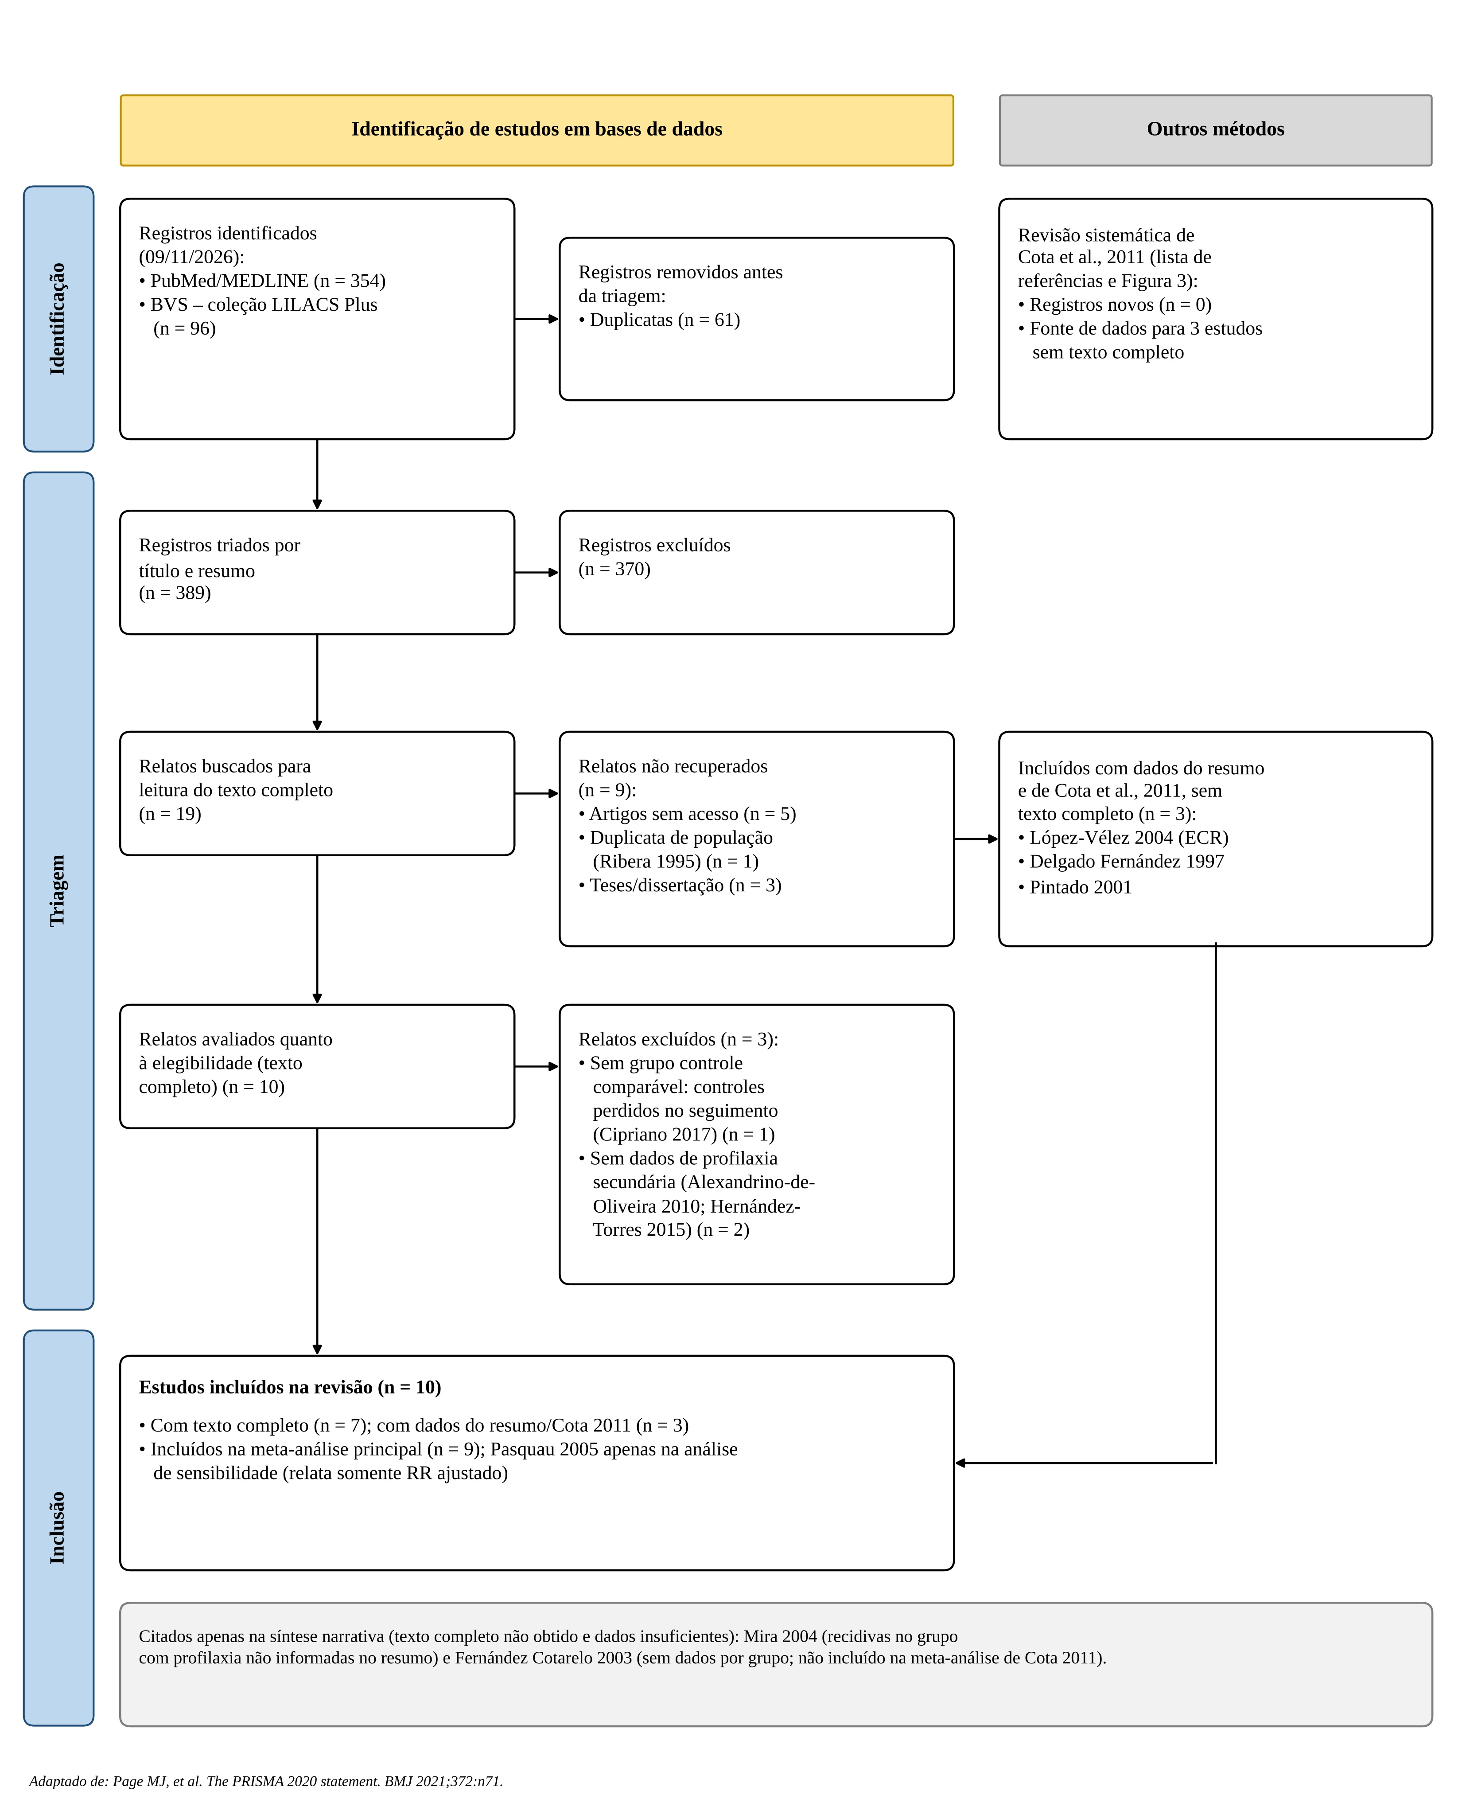
Figura 1 – Fluxograma de seleção dos estudos, segundo o PRISMA 2020. Fonte: Elaboração própria, 2026.
Características dos estudos
Os 10 estudos foram publicados entre 1996 e 2021: seis na Espanha, um na Itália, um na Índia, um na Etiópia e um no Brasil (Tabela 1). Um era ensaio clínico randomizado²⁵, um era ensaio não randomizado¹⁵, dois eram coortes prospectivas^{8,28} e seis eram coortes retrospectivas ou mistas. Os estudos com contagens por grupo somaram 248 pacientes (136 com profilaxia e 112 sem profilaxia); o estudo de Pasquau et al.¹⁷ acrescentou 155 pacientes, sem contagem de recidivas por grupo. Os esquemas de profilaxia variaram entre antimonial pentavalente, alopurinol, pentamidina e formulações de anfotericina B, administrados a cada duas a quatro semanas. Nos estudos mais recentes^{8,9}, a profilaxia foi indicada aos pacientes com contagem de linfócitos T CD4+ abaixo de 200 ou 350 células/mm³.
Tabela 1 – Características dos estudos incluídos
Estudo | País | Desenho (período) | n (P/C) | Profilaxia (esquema) | Recidiva P | Recidiva C | Principal limitação
Ribera 1996¹⁵ | Espanha | Ensaio não randomizado (1988–1995) | 26/20 | Antimonial 850 mg/mês ou alopurinol 300 mg 8/8 h | 8/26 | 13/20 | Controle histórico
Delgado Fernández 1997²⁴ | Espanha | Coorte retrospectiva (1992–1996) | 17/6 | NR | 3/17 | 4/6ª | Texto completo não obtido
Laguna 1997²⁹ | Espanha | Coorte retrospectiva (1986–1994) | 13/10 | Pentamidina 4 mg/kg/mês | 5/13 | 5/10 | CD4 menor no grupo P
Pintado 2001¹⁶ | Espanha | Coorte retrospectiva (NR) | NR | Antimonial ou anfotericina B | NR^{b} | NR^{b} | Texto completo não obtido
Bossolasco 2003²⁸ | Itália | Coorte prospectiva (NR) | 5/4 | AmB-L 3 mg/kg/mês | 3/5 | 4/4 | n pequeno; 2 controles sem TARV
López-Vélez 2004²⁵ | Espanha | ECR aberto (NR) | 8/9 | AmB-CL 3 mg/kg a cada 21 dias | 4/8 | 7/9 | n pequeno; dados do resumoª
Pasquau 2005¹⁷ | Espanha | Coorte retrospectiva multicêntrica (1988–2001) | 62/93 | Antimonial, pentamidina, AmB ou outros | NR^{c} | NR^{c} | Contagens por grupo não informadas
Goswami 2017⁷ | Índia | Coorte retrospectiva (2005–2015) | 27/24 | AmB 1 mg/kg/mês | 0/27 | 18/24 | Controle histórico
Diro 2019⁸ | Etiópia | Coorte prospectiva (2014–2017) | 29/22 | Pentamidina 4 mg/kg/mês | 12/29 | 9/22 | Alocação pelo CD4
Araújo 2021⁹ | Brasil | Coorte retro e prospectiva (2000–2020) | 11/17 | AmB-L 3–5 mg/kg a cada 15 dias | 4/11 | 1/17 | Alocação pelo CD4
P: grupo com profilaxia; C: grupo sem profilaxia; NR: não relatado; ECR: ensaio clínico randomizado; AmB: anfotericina B; AmB-L: anfotericina B lipossomal; AmB-CL: anfotericina B em complexo lipídico; TARV: terapia antirretroviral. ªDados derivados do resumo e confirmados pela Figura 3 de Cota et al.⁵. ^{b}Apenas OR 0,27 (IC95% 0,08–0,87), extraído de Cota et al.⁵. ^{c}Apenas risco relativo ajustado 0,78 (IC95% 0,68–0,89). Fonte: Elaboração própria, 2026.
Risco de viés
AVALIAÇÃO PRELIMINAR, A SER CONFIRMADA POR DOIS AVALIADORES: o ensaio clínico randomizado foi classificado com algumas preocupações, por ser aberto e ter amostra pequena (17 de 115 pacientes triados)²⁵. Os estudos não randomizados apresentaram risco de viés grave por confundimento: em dois, os grupos foram definidos pelo período de inclusão, configurando controle histórico^{7,15}; em três, a profilaxia foi indicada aos pacientes com menor contagem de linfócitos T CD4+, configurando confundimento por indicação^{8,9,29}.
Efeito da profilaxia secundária sobre a recidiva
A recidiva ocorreu em 39 de 136 pacientes (29%) com profilaxia e em 61 de 112 pacientes (54%) sem profilaxia. Na meta-análise de nove estudos, a profilaxia associou-se a menor chance de recidiva (OR 0,34; IC95% 0,13–0,87; p = 0,025), com heterogeneidade substancial (Q = 20,28; p = 0,009; I² = 61%; τ² = 1,14). O intervalo de predição de 95% variou de 0,02 a 5,40 (Figura 2). O teste de Egger não indicou assimetria (p = 0,48).
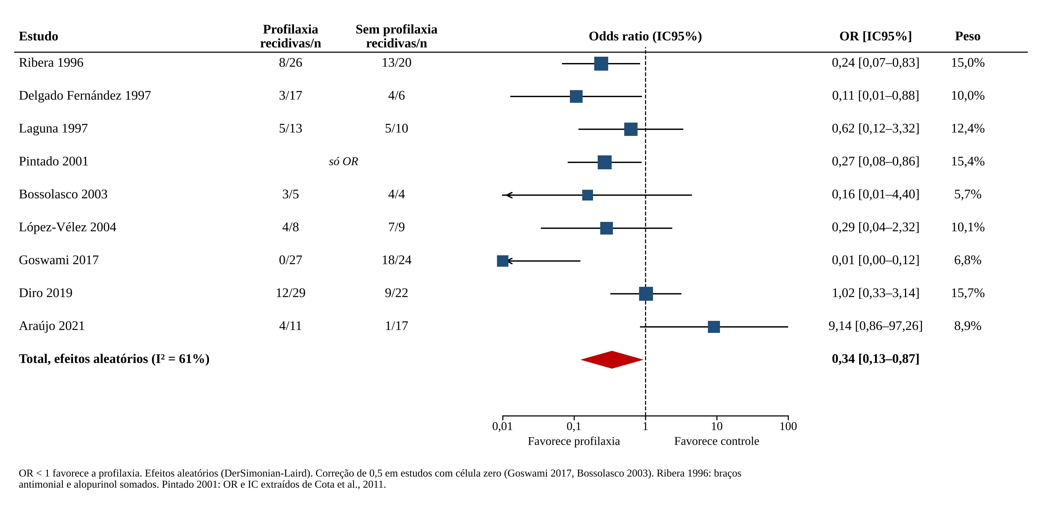
Figura 2 – Meta-análise do efeito da profilaxia secundária sobre a recidiva da leishmaniose visceral em pessoas vivendo com HIV (odds ratio, modelo de efeitos aleatórios). Fonte: Elaboração própria, 2026.
Análises de subgrupo e de sensibilidade
A heterogeneidade associou-se à forma de alocação da profilaxia (Figura 3). Nos estudos em que a profilaxia não foi direcionada aos pacientes mais imunossuprimidos (ensaio randomizado ou alocação não informada), o efeito foi consistente (quatro estudos; OR 0,22; IC95% 0,09–0,54; I² = 0%). Nos estudos com controle histórico, o efeito foi de grande magnitude, porém impreciso e heterogêneo (dois estudos; OR 0,05; IC95% 0,00–1,70; I² = 80%). Nos estudos em que a profilaxia foi indicada pela contagem de linfócitos T CD4+, não houve redução da recidiva (três estudos; OR 1,36; IC95% 0,39–4,75; I² = 43%).
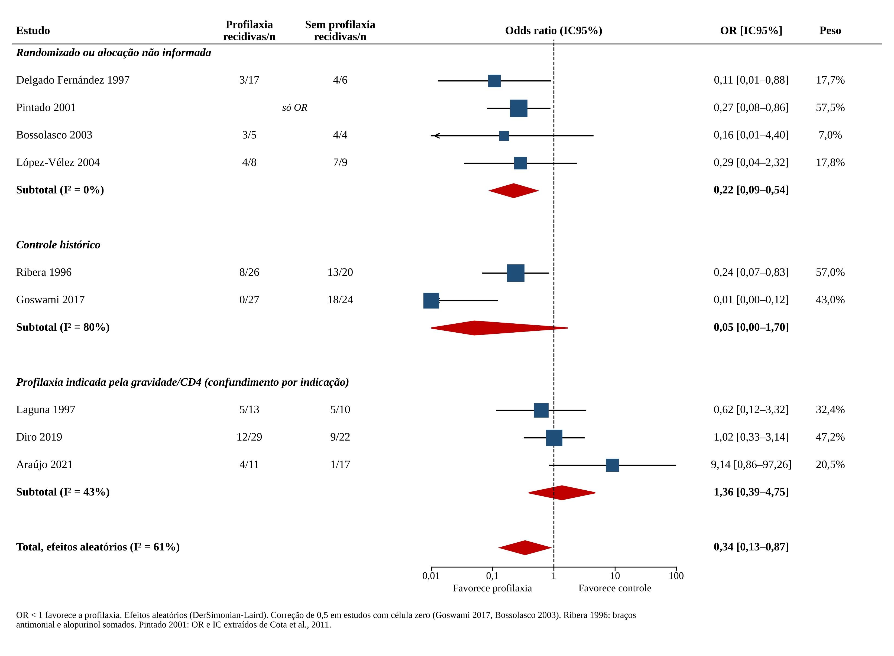
Figura 3 – Análise de subgrupos segundo a forma de alocação da profilaxia secundária. Fonte: Elaboração própria, 2026.
Os estudos publicados entre 1996 e 2005 mostraram efeito consistente (seis estudos; OR 0,27; IC95% 0,14–0,52; I² = 0%), ao passo que os estudos publicados entre 2017 e 2021 foram heterogêneos e imprecisos (três estudos; OR 0,46; IC95% 0,02–11,97; I² = 86%); a diferença entre os subgrupos não foi significativa (p = 0,75) (Figura 4).
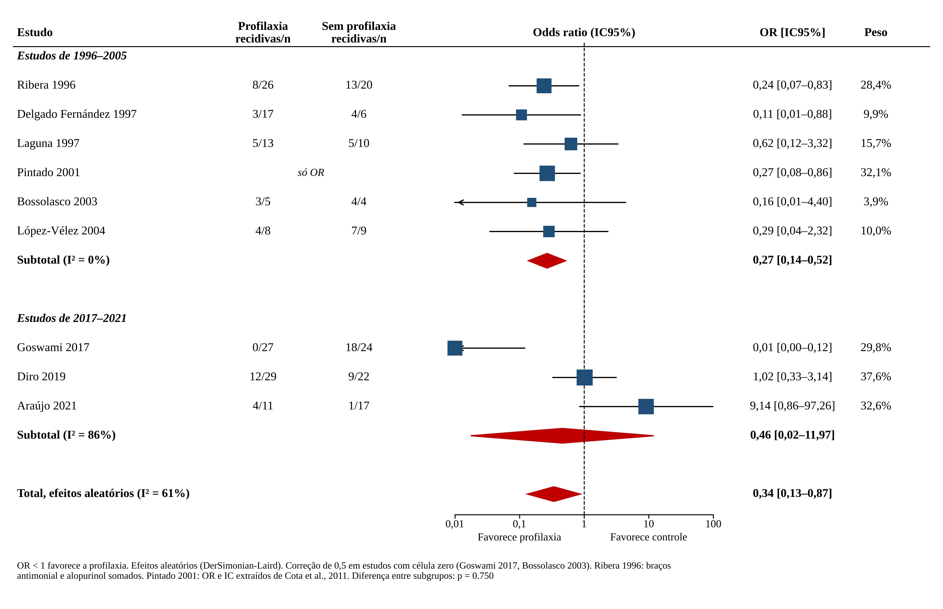
Figura 4 – Análise de subgrupos segundo o período de publicação. Fonte: Elaboração própria, 2026.
O resultado foi sensível à composição da análise. Com a exclusão do estudo com maior efeito⁷, o OR foi 0,45 (IC95% 0,21–1,00). Restrita aos estudos com texto completo avaliado, a estimativa perdeu significância (OR 0,42; IC95% 0,10–1,72). A inclusão do risco relativo ajustado de Pasquau et al.¹⁷ resultou em OR 0,41 (IC95% 0,20–0,86), e o uso apenas do braço antimonial de Ribera et al.¹⁵ resultou em OR 0,31 (IC95% 0,11–0,84). Na exclusão sequencial, o limite superior do IC95% ultrapassou 1 após a exclusão de três dos nove estudos.
Mortalidade, eventos adversos e síntese narrativa
A mortalidade foi relatada por grupo em dois estudos: no estudo indiano, não houve óbitos com profilaxia, contra 11 de 24 sem profilaxia⁷; no estudo etíope, ocorreram cinco óbitos com pentamidina e um sem profilaxia⁸. Os eventos adversos da profilaxia foram infrequentes: um caso de exantema com alopurinol e nenhum evento com antimonial mensal¹⁵, reações leves à infusão de anfotericina B em complexo lipídico²⁵ e um caso de insuficiência renal fatal possivelmente relacionado à pentamidina⁸. Entre os estudos considerados apenas na síntese narrativa, Mira et al.²⁶ relataram recidiva em 8 de 21 pacientes sem profilaxia, sem informar as recidivas no grupo com profilaxia no resumo, e Fernández Cotarelo et al.²⁷ não apresentaram dados por grupo no resumo.
Certeza da evidência
A certeza da evidência para o desfecho recidiva foi classificada como muito baixa, com rebaixamento por risco de viés (predomínio de estudos observacionais com confundimento grave), inconsistência (I² = 61%) e imprecisão (poucos eventos e amostras pequenas).
DISCUSSÃO
Esta revisão incluiu 10 estudos e mostrou que a profilaxia secundária se associa a menor chance de recidiva da LV em pessoas vivendo com HIV, mas com heterogeneidade substancial e certeza muito baixa. A estimativa combinada (OR 0,34) indica efeito menor que o da revisão de 2011 (OR 0,23), que reuniu seis estudos europeus sem heterogeneidade⁵. A diferença decorre da inclusão de estudos publicados após 2011, realizados na Índia, na Etiópia e no Brasil⁷⁻⁹, que ampliaram a variabilidade dos resultados.
A análise de subgrupos sugere que a heterogeneidade se explica, ao menos em parte, pela forma como a profilaxia foi indicada. Nos estudos em que a profilaxia não dependeu da gravidade do paciente, o benefício foi consistente. Nos estudos em que ela foi indicada pela contagem de linfócitos T CD4+, os pacientes que a receberam eram mais imunossuprimidos que os controles: no estudo de Laguna et al.²⁹, a média de linfócitos T CD4+ foi de 36 células/mm³ no grupo com profilaxia e de 118 células/mm³ no grupo sem profilaxia; no estudo etíope⁸, as medianas foram de 110 e 337 células/mm³; no estudo brasileiro⁹, a profilaxia foi indicada aos pacientes com contagem inferior a 350 células/mm³. Como a imunossupressão é o principal preditor de recidiva⁵, esse confundimento por indicação tende a anular ou inverter o efeito observado, o que é compatível com a ausência de benefício nesse subgrupo. Em sentido oposto, os estudos com controle histórico^{7,15} compararam pacientes tratados em períodos diferentes, e a melhora do cuidado ao paciente com HIV ao longo do tempo pode ter superestimado o efeito da profilaxia.
Estudos de braço único, não incluídos na meta-análise, reforçam que a profilaxia não elimina a recidiva. Com anfotericina B lipossomal, 89,7% dos pacientes permaneceram sem recidiva em seis meses³⁰; com pentamidina mensal, 71% permaneceram sem recidiva em 12 meses, e o risco de recidiva em dois anos foi de 36,9%^{31,32}. Em coorte brasileira de Belo Horizonte, a recidiva em seis meses foi de 37%, apesar da profilaxia com anfotericina B³³. Esses resultados são inferiores às taxas de recidiva de 26% a 50% descritas sem profilaxia⁴, mas indicam que a recuperação imunológica, e não apenas o fármaco, determina o prognóstico.
No Brasil, a recomendação de profilaxia com anfotericina B lipossomal do Ministério da Saúde⁶, para pacientes com linfócitos T CD4+ abaixo de 350 células/mm³, apoia-se em evidência majoritariamente europeia. Os dados nacionais que permitem comparar pacientes com e sem profilaxia restringem-se a um estudo de 28 pacientes, que não mostrou benefício⁹. Coortes brasileiras maiores descreveram a coinfecção sem analisar a profilaxia^{22,34}. Essa lacuna é relevante, pois a doença no Brasil é causada por Leishmania infantum, e o acesso à TARV e os esquemas de tratamento diferem daqueles dos estudos europeus da década de 1990.
Esta revisão apresenta limitações. Os estudos incluídos são pequenos, majoritariamente observacionais e utilizaram fármacos, doses e critérios de indicação diferentes. Três estudos foram incluídos sem acesso ao texto completo, com dados do resumo e da revisão prévia, embora as estimativas tenham sido verificadas quanto à consistência. A busca restringiu-se a duas bases de dados, e o número de estudos limita a avaliação do viés de publicação. Por fim, a análise de subgrupos foi exploratória e não permite inferência causal.
Apesar dessas limitações, os resultados têm implicações para a prática e para a pesquisa. A profilaxia secundária permanece uma medida plausível para pacientes coinfectados com imunossupressão grave, mas a magnitude do benefício é incerta, e o risco de recidiva persiste enquanto não há recuperação imunológica. Ensaios clínicos randomizados, de preferência multicêntricos e realizados em áreas endêmicas da América Latina, são necessários para definir o fármaco, o esquema e os critérios de início e de suspensão da profilaxia.
CONCLUSÃO
A profilaxia secundária pode reduzir a recidiva da leishmaniose visceral em pessoas vivendo com HIV, mas a evidência disponível é de certeza muito baixa e limitada por confundimento. Estudos recentes, com profilaxia indicada pela contagem de linfócitos T CD4+, não reproduziram o benefício observado nos estudos europeus mais antigos.
AGRADECIMENTOS: opcional.
PARTICIPAÇÃO DOS AUTORES NO TEXTO: Autor 1: concepção, busca, seleção, extração dos dados e redação. Autor 2: ... Autor 3: ... Adelson Luiz Ferreira, Rodrigo Moraes, Priscila Pinto e Silva-dos-Santos: orientação, supervisão e revisão do manuscrito.
DECLARAÇÃO DE USO DE INTELIGÊNCIA ARTIFICIAL: ADEQUAR conforme a política da revista. Ferramentas de IA foram usadas como apoio na busca, na extração dos dados, na análise estatística e na redação; os autores revisaram e assumem a responsabilidade pelo conteúdo.

REFERÊNCIAS
1. Alvar J, Vélez ID, Bern C, Herrero M, Desjeux P, Cano J, et al. Leishmaniasis worldwide and global estimates of its incidence. PLoS One. 2012;7(5):e35671. doi:10.1371/journal.pone.0035671
2. Lindoso JAL, Moreira CHV, Cunha MA, Queiroz IT. Visceral leishmaniasis and HIV coinfection: current perspectives. HIV AIDS (Auckl). 2018;10:193-201. doi:10.2147/HIV.S143929
3. van Griensven J, Carrillo E, López-Vélez R, Lynen L, Moreno J. Leishmaniasis in immunosuppressed individuals. Clin Microbiol Infect. 2014;20(4):286-99. doi:10.1111/1469-0691.12556
4. Cota GF, de Sousa MR, Fereguetti TO, Rabello A. Efficacy of anti-leishmania therapy in visceral leishmaniasis among HIV infected patients: a systematic review with indirect comparison. PLoS Negl Trop Dis. 2013;7(5):e2195. doi:10.1371/journal.pntd.0002195
5. Cota GF, de Sousa MR, Rabello A. Predictors of visceral leishmaniasis relapse in HIV-infected patients: a systematic review. PLoS Negl Trop Dis. 2011;5(6):e1153. doi:10.1371/journal.pntd.0001153
6. Brasil. Ministério da Saúde. Secretaria de Vigilância em Saúde. Departamento de Vigilância das Doenças Transmissíveis. Manual de recomendações para diagnóstico, tratamento e acompanhamento de pacientes com a coinfecção Leishmania-HIV. Brasília: Ministério da Saúde; 2015.
7. Goswami RP, Goswami RP, Basu A, Ray Y, Rahman M, Tripathi SK. Protective Efficacy of Secondary Prophylaxis Against Visceral Leishmaniasis in Human Immunodeficiency Virus Coinfected Patients Over the Past 10 Years in Eastern India. Am J Trop Med Hyg. 2017;96(2):285-291. doi:10.4269/ajtmh.16-0432
8. Diro E, Edwards T, Ritmeijer K, Fikre H, Abongomera C, Kibret A, et al. Long term outcomes and prognostics of visceral leishmaniasis in HIV infected patients with use of pentamidine as secondary prophylaxis based on CD4 level: a prospective cohort study in Ethiopia. PLoS Negl Trop Dis. 2019;13(2):e0007132. doi:10.1371/journal.pntd.0007132
9. Araújo CF, Oliveira IBN, Silva MVT, Pereira LIA, Pinto SA, Silveira MB, et al. New world Leishmania spp. infection in people living with HIV: Concerns about relapses and secondary prophylaxis. Acta Trop. 2021;224:106146. doi:10.1016/j.actatropica.2021.106146
10. Page MJ, McKenzie JE, Bossuyt PM, Boutron I, Hoffmann TC, Mulrow CD, et al. The PRISMA 2020 statement: an updated guideline for reporting systematic reviews. BMJ. 2021;372:n71. doi:10.1136/bmj.n71
11. Sterne JAC, Savović J, Page MJ, Elbers RG, Blencowe NS, Boutron I, et al. RoB 2: a revised tool for assessing risk of bias in randomised trials. BMJ. 2019;366:l4898. doi:10.1136/bmj.l4898
12. Sterne JA, Hernán MA, Reeves BC, Savović J, Berkman ND, Viswanathan M, et al. ROBINS-I: a tool for assessing risk of bias in non-randomised studies of interventions. BMJ. 2016;355:i4919. doi:10.1136/bmj.i4919
13. Guyatt GH, Oxman AD, Vist GE, Kunz R, Falck-Ytter Y, Alonso-Coello P, et al. GRADE: an emerging consensus on rating quality of evidence and strength of recommendations. BMJ. 2008;336(7650):924-6. doi:10.1136/bmj.39489.470347.AD
14. DerSimonian R, Laird N. Meta-analysis in clinical trials. Control Clin Trials. 1986;7(3):177-88. doi:10.1016/0197-2456(86)90046-2
15. Ribera E, Ocaña I, de Otero J, Cortes E, Gasser I, Pahissa A. Prophylaxis of visceral leishmaniasis in human immunodeficiency virus-infected patients. Am J Med. 1996;100(5):496-501. doi:10.1016/s0002-9343(97)89503-4
16. Pintado V, Martín-Rabadán P, Rivera ML, Moreno S, Bouza E. Visceral leishmaniasis in human immunodeficiency virus (HIV)-infected and non-HIV-infected patients. A comparative study. Medicine (Baltimore). 2001;80(1):54-73. doi:10.1097/00005792-200101000-00006
17. Pasquau F, Ena J, Sanchez R, Cuadrado JM, Amador C, Flores J, et al. Leishmaniasis as an opportunistic infection in HIV-infected patients: determinants of relapse and mortality in a collaborative study of 228 episodes in a Mediterreanean region. Eur J Clin Microbiol Infect Dis. 2005;24(6):411-8. doi:10.1007/s10096-005-1342-6
18. Higgins JP, Thompson SG, Deeks JJ, Altman DG. Measuring inconsistency in meta-analyses. BMJ. 2003;327(7414):557-60. doi:10.1136/bmj.327.7414.557
19. Egger M, Davey Smith G, Schneider M, Minder C. Bias in meta-analysis detected by a simple, graphical test. BMJ. 1997;315(7109):629-34. doi:10.1136/bmj.315.7109.629
20. Ribera E, Cucurull E, Ocaña I, Vallespí T, Gasser I, Juste C. [Visceral leishmaniasis in patients with HIV infection]. Enferm Infecc Microbiol Clin. 1995;13(2):73-9.
21. Cipriano P, Miranda AC, Antunes I, Mansinho K. [Visceral Leishmaniasis in HIV-Infected Patients: The Challenge of Relapse and Treatment Failure]. Acta Med Port. 2017;30(6):443-448. doi:10.20344/amp.8291
22. Alexandrino-de-Oliveira P, Santos-Oliveira JR, Dorval ME, Da-Costa FC, Pereira GR, da Cunha RV, et al. HIV/AIDS-associated visceral leishmaniasis in patients from an endemic area in Central-west Brazil. Mem Inst Oswaldo Cruz. 2010;105(5):692-7. doi:10.1590/s0074-02762010000500016
23. Hernández-Torres A, García-Vázquez E, Bravo-Urbieta J, Bernal Morell E, Alcaraz-Vidal B, Sánchez-Serrano A, et al. La leishmaniasis visceral en la región de Murcia: estudio multicéntrico 1997-2013. Infectio. 2015;19(1):24-30. doi:10.1016/j.infect.2014.11.007
24. Delgado Fernández M, García Ordoñez MA, Martos Pérez F, Reguera Iglesias JM, Jiménez Oñate F, Colmenero Castillo JD. [The clinical and evolutional characteristics of visceral leishmaniasis in patients with HIV infection]. An Med Interna. 1997;14(10):506-10.
25. López-Vélez R, Videla S, Márquez M, Boix V, Jiménez-Mejías ME, Górgolas M, et al. Amphotericin B lipid complex versus no treatment in the secondary prophylaxis of visceral leishmaniasis in HIV-infected patients. J Antimicrob Chemother. 2004;53(3):540-3. doi:10.1093/jac/dkh084
26. Mira JA, Corzo JE, Rivero A, Macias J, De Leon FL, Torre-Cisneros J, et al. Frequency of visceral leishmaniasis relapses in human immunodeficiency virus-infected patients receiving highly active antiretroviral therapy. Am J Trop Med Hyg. 2004;70(3):298-301.
27. Fernández Cotarelo MJ, Abellán Martínez J, Guerra Vales JM, Martínez Sánchez P, Rodrigo Gómez De La Bárcena M, Salto Fernández E. Effect of highly active antiretroviral therapy on the incidence and clinical manifestations of visceral leishmaniasis in human immunodeficiency virus-infected patients. Clin Infect Dis. 2003;37(7):973-7. doi:10.1086/377607
28. Bossolasco S, Gaiera G, Olchini D, Gulletta M, Martello L, Bestetti A, et al. Real-time PCR assay for clinical management of human immunodeficiency virus-infected patients with visceral leishmaniasis. J Clin Microbiol. 2003;41(11):5080-4. doi:10.1128/JCM.41.11.5080-5084.2003
29. Laguna F, Adrados M, Alvar J, Soriano V, Valencia ME, Moreno V, et al. Visceral leishmaniasis in patients infected with the human immunodeficiency virus. Eur J Clin Microbiol Infect Dis. 1997;16(12):898-903. doi:10.1007/BF01700556
30. Molina I, Falcó V, Crespo M, Riera C, Ribera E, Curran A, et al. Efficacy of liposomal amphotericin B for secondary prophylaxis of visceral leishmaniasis in HIV-infected patients. J Antimicrob Chemother. 2007;60(4):837-42. doi:10.1093/jac/dkm294
31. Diro E, Ritmeijer K, Boelaert M, Alves F, Mohammed R, Abongomera C, et al. Use of Pentamidine As Secondary Prophylaxis to Prevent Visceral Leishmaniasis Relapse in HIV Infected Patients, the First Twelve Months of a Prospective Cohort Study. PLoS Negl Trop Dis. 2015;9(10):e0004087. doi:10.1371/journal.pntd.0004087
32. Diro E, Ritmeijer K, Boelaert M, Alves F, Mohammed R, Abongomera C, et al. Long-term Clinical Outcomes in Visceral Leishmaniasis/Human Immunodeficiency Virus-Coinfected Patients During and After Pentamidine Secondary Prophylaxis in Ethiopia: A Single-Arm Clinical Trial. Clin Infect Dis. 2018;66(3):444-451. doi:10.1093/cid/cix807
33. Cota GF, de Sousa MR, de Mendonça AL, Patrocinio A, Assunção LS, de Faria SR, et al. Leishmania-HIV co-infection: clinical presentation and outcomes in an urban area in Brazil. PLoS Negl Trop Dis. 2014;8(4):e2816. doi:10.1371/journal.pntd.0002816
34. Henn GAL, Ramos Júnior AN, Colares JKB, Mendes LP, Silveira JGC, Lima AAF, et al. Is Visceral Leishmaniasis the same in HIV-coinfected adults? Braz J Infect Dis. 2018;22(2):92-98. doi:10.1016/j.bjid.2018.03.001

